人教版九年级数学上册 | 专项训练
【圆——切线的性质】常考3大题型
常考题型一：求角度问题
【一】从⊙O外一点A作⊙O的切线AB，AC，切点分别为B，C，D是⊙O上不同于B，C的点，∠BAC＝60°，求∠BDC的度数.
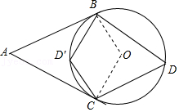
解：连接OB，OC，如图所示，
∵AB，AC分别为⊙O的切线，
∴AB⊥OB，AC⊥OC，
∴∠ABO＝∠ACO＝90°，
∵∠BAC＝60°，
∴∠BOC＝360°﹣（∠ABO﹣∠ACO﹣∠BAC）＝120°，
当点D在优弧BC上时，由圆周角定理得∠BDC=1/2∠BOC＝60°，
当点D′在劣弧BC上时，∠BD′C180°＝60°＝120°，
综上所述，∠BDC的度数是60°或120°

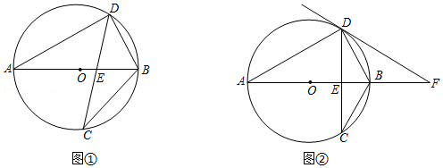
【二】如图，在⊙O中，直径AB与弦CD相交于点E，∠ABC＝58°．

（Ⅰ）如图①，若∠AEC＝85°，求∠BAD和∠CDB的大小；
解：∵∠AEC＝85°，∠ABC＝58°，
∴∠DCB＝∠AEC﹣∠ABC＝85°﹣58°＝27°，
∴∠BAD＝∠DCB＝27°，
∵AB为⊙O的直径，
∴∠ADB＝90°，
∴∠ABD＝90°﹣∠BAD＝90°﹣27°＝63°，
∴∠DBC＝∠DBA+∠ABC＝63°+58°＝121°，
∴∠CDB＝180°﹣∠BCD﹣∠DBC
＝180°﹣27°﹣121°＝32°
（Ⅱ）如图②，若CD⊥AB，过点D作⊙O的切线DF，与AB的延长线相交于点F，求∠F的大小．
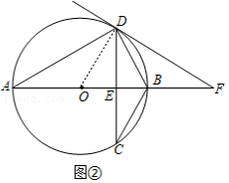
解：连接OD，
∵CD⊥AB，
∴弧AD=弧AC，
∴∠ABD＝∠ABC＝58°，
∵OD＝OB，
∴∠ODB＝∠OBD＝58°，
∵DF为⊙O的切线，
∴OD⊥DF，
∴∠ODF＝90°，
∴∠BDF＝90°﹣∠ODB＝90°﹣58°＝32°，
∴∠F＝∠ABD﹣∠BDF＝58°﹣32°＝26°

常考题型二：求半径问题
【一】如图，已知⊙O上三点A，B，C，∠ABC＝15°，切线PA交OC延长线于点P，AP=√3，求⊙O的半径.
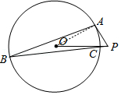
解：连接OA，如图：
∵∠ABC＝15°，
∴∠AOC＝2∠ABC＝30°，
∵过点A作⊙O的切线交OC的延长线于点P，
∴∠OAP＝90°，
∵OA=√3AP=√3×√3=3

【二】如图，AB为⊙O的直径，C为BA延长线上一点，CD是⊙O的切线，D为切点，作OF⊥AD于点E，交CD于点F．
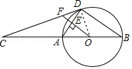
（1）在不增加辅助线的情况下，请直接写出图中一对相等的角，并证明；
∠ADC＝∠AOF，
证明：连接OD，
∵OF⊥AD，
∴∠AOF+∠DAO＝90°，
∵CD是⊙O的切线，D为切点，
∴∠CDO＝90°，
∴∠ADC+∠ADO＝90°，
∵OA＝OD，
∴∠DAO＝∠ADO，
∴∠AOF＝∠ADC
（2）若BD＝8，EF＝2，求⊙O的半径．
解：∵AB为⊙O的直径，
∴∠ADB＝90°，
∴AD⊥BD，
∵OF⊥AD，
∴OF∥BD，
∵AO＝OB，
∴AE＝DE，
∴OE=1/2BD＝4，OF＝OE+EF＝6，
∴设OD＝r，
∴AB＝2r，
在Rt△ODE中，DE²＝OD²﹣OE²＝r²﹣16，
在Rt△ODF中，DF²＝OF²﹣OD²＝36﹣r²，
在Rt△DEF中，DE²＝DF²﹣EF²＝36﹣r²﹣4，
即r²﹣16＝36﹣r²﹣4，
解得：r＝2√6，
∴⊙O的半径为2√6

常考题型三：求长度问题
【一】如图，以△ABC的边AB为直径作⊙O，交BC于点D，过点D的切线DE⊥AC于点E．
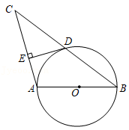
（1）求证：AB＝AC；
证明：连接OD，
∵DE为⊙O的切线，
∴OD⊥DE，
∵DE⊥AC，
∴OD∥AC，
∴∠ODB＝∠C，
∵OB＝OD，
∴∠ODB＝∠ABC，
∴∠C＝∠ABC，
∴AB＝AC；
（2）若AB＝10，BD＝8，求DE的长．
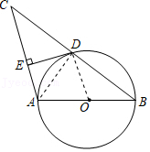
解：连接AD，
∵AB为⊙O的直径，
∴∠ADB＝90°，
由勾股定理得：AD=√AB²-BD²=√10²-8²=6，
∵AB＝AC，AD⊥BC，
∴CD＝BD＝8，
∵S_{△ADC}=1/2×AD•DC=1/2×AC•DE，
∴1/2×6•8=1/2×10•DE，
解得：DE＝4.8．

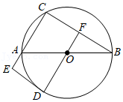
【二】如图，AB是⊙O的直径，C是⊙O上的一点，连接BC，F为BC的中点，连接FO并延长交⊙O于点D，过点D的切线与CA的延长线交于点E．
（1）求证：四边形CEDF是矩形；
证明：∵AB是⊙O的直径，
∴∠ACB＝90°，
∴AC⊥BC，
∵O为AB的中点，F为BC的中点，
∴OF∥AC，
∴OF⊥BC，
∴∠CFD＝90°，
∵DE是⊙O的切线，
∴∠EDF＝90°，
∴四边形CEDF是矩形
（2）若AC＝OA＝2，求AE的长．
解：连接AD，
∵AC＝OA＝2，
∴AB＝2OA＝4，
在Rt△ABC中，∠ACB＝90°，AB＝2AC，
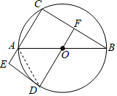
∴∠ABC＝30°，
∴∠FOB＝60°，
∴∠AOD＝60°，
∵OA＝OD，
∴△AOD是等边三角形，
∴∠ODA＝60°，AD＝OA＝2，
∵∠ODE＝90°，
∴∠EDA＝90°﹣60°＝30°，
∵四边形CEDF是矩形，
∴∠E＝90°，
∴AE=1/2AD＝1．

